TP-Link 无线路由器安装设置图解
在安装路由器前，请确认已经能够利用宽带服务在单台计算机上成功上网。如果单台计算机上网有问题，请先和网络服务商（ISP）联系解决问题。当成功地利用单台计算机上网后，请遵循以下步骤安装路由器。安装时请拔除电源插头，保持双手干燥。
方法/步骤
硬件连接
1. 建立局域网连接
用网线将计算机直接连接到路由器LAN口。
2. 建立广域网连接
用网线将路由器WAN口和以太网相连(墙上网络插口)
3. 连接电源
连接好电源，路由器将自行启动。
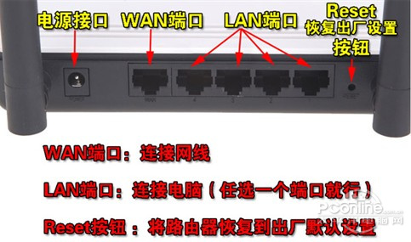
建立正确的网络设置
本路由器默认 LAN 口 IP 地址是 192.168.1.1（详见说明书），默认子网掩码是 255.255.255.0。以 Windows 7 系统为例，介绍计算机参数的设置步骤。
- 右键点击桌面上的“网络”图标，选择属性，或通过“开始→控制面板→网络和共享中心”路径，进入
- 单击左上角“更改适配器设置”，
- 右键单击“本机连接“选择属性
4. 弹出“本地连接 属性”框，下拉“此连接使用下列项目”，选中 Internet 协议版本4（TCP/IPV4）再左键单击属性，或直接双击 Internet 协议版本4（TCP/IPV4）项。
5. 弹出“Internet 协议版本4（TCP/IPV4）”框，可通过以下两种方式获得 IP 地址：
① 自动获取 IP
在“常规”项下分别选择自动获得 IP 地址、自动获得 DNS 服务器地址。
② 手动设置 IP
选择使用下面的 IP 地址，依次输入
IP 地址： 192.168.1.x（x 可取 2-254 之间任意值，图 5 中举例随取数值 12）
子网掩码：255.255.255.0
默认网关：192.168.1.1
选择使用下面的 DNS 服务器地址，在首选 DNS 服务器栏输入与默认网关相同数值，即
192.168.1.1，或输入本地 DNS 服务器的 IP 地址（主要：221.7.128.68）。
6. 最后点击确定，即完成 IP 地址的设置。
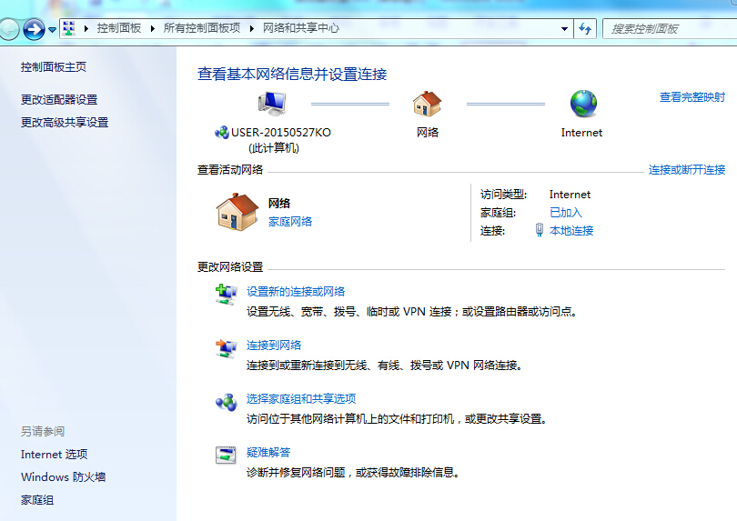

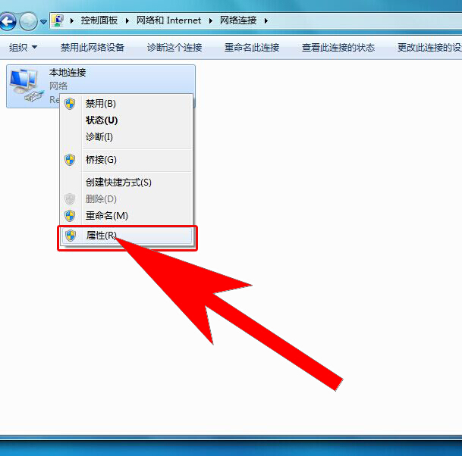

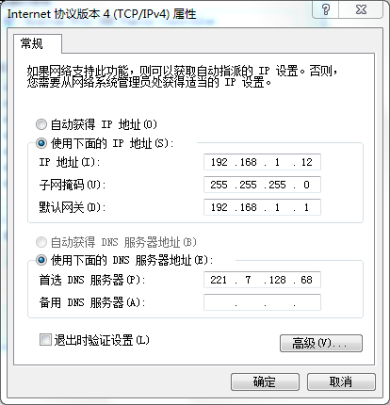

无线路由器后台设置安装--有线网络选项设置
1.打开<网页浏览器>，在<浏览器的地址栏中>输入<路由器的IP地址：192.168.1.1，出现<登录界面，输入用户名和密码（用户名和密码的出厂默认值均为admin），点击确定按钮
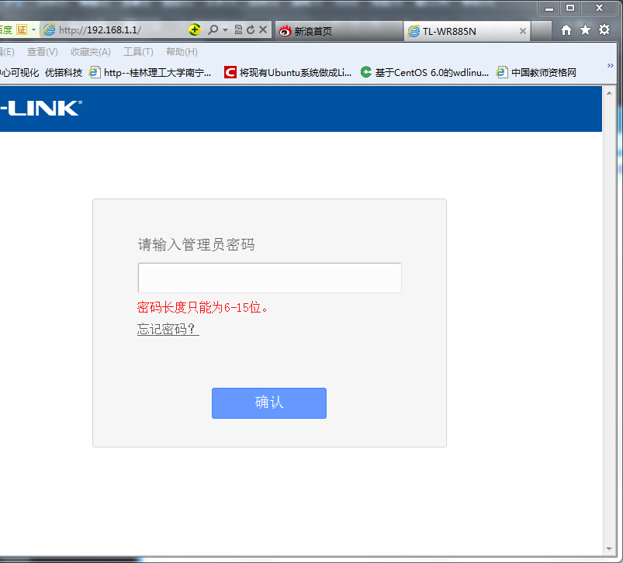
2、进入无线路由器管理页面后就可看到如下图片

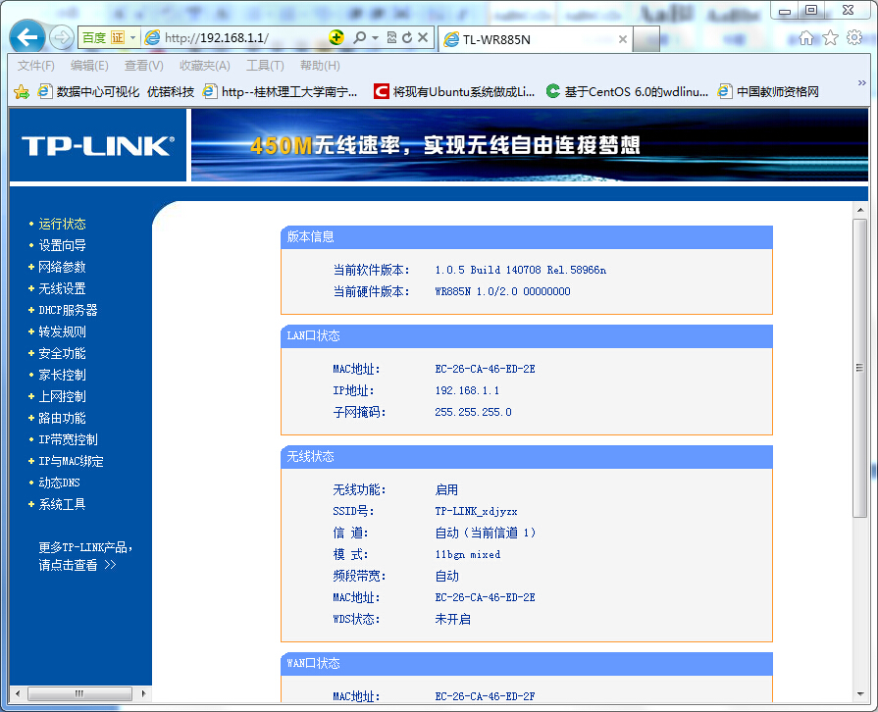
3、进入无线路由器管理页面后，先单击左边列表里面的“网络参数→wan口设置”，然后在“wan口设置里面”的“WAN设置类型”里面选择“静态IP”后设置IP地址参数（如图所示）

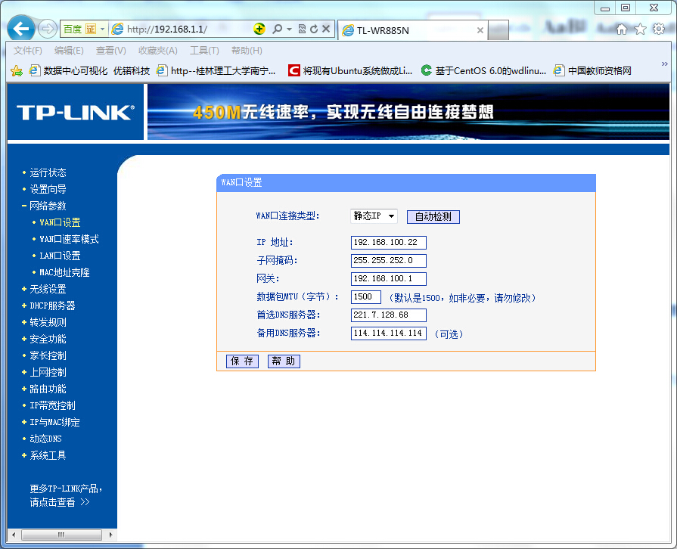

4、设置WAN口的静态IP地址后，我们单击“无线设置”选项来设置无线设备（如手机、笔记本、ipad等）连接无线路由器。
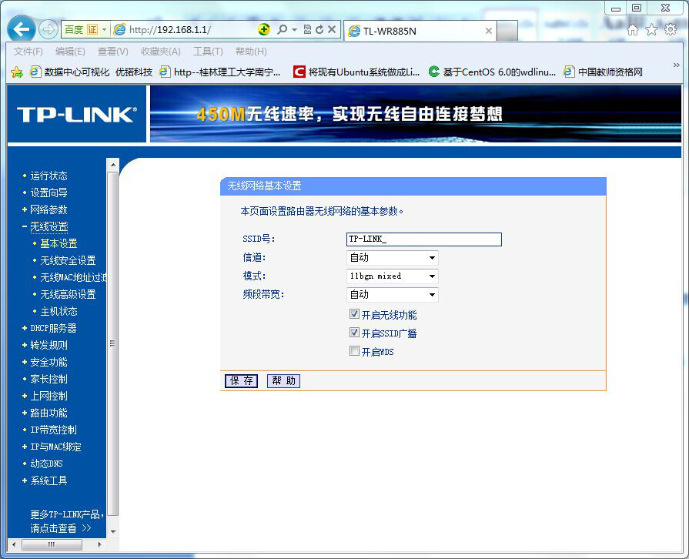

5、单击无线设置后，我们进入了“无线网络基本设置”选项页面；
（1）、首先我们在右边窗口处设置SSID号，如TP-LINK（SSID号用于手机、笔记本等搜索到无线网络）
（2）在“开启无线功能”和“开启SSID广播”前打上勾
(3) 单击“无线安全设置”后在无线网络安全设置选择WPA-PSK/WPA2-PSK后在PSK密码里设置密码（如12345676）后单击保存重启无线路由器就完成了无线网络设置。
